**TAREA SEMANA 1 – MODELOS DE PROCESOS PARA DESARROLLO DE SOFTWARE**

1. Se requiere construir un sistema de autenticación biométrico para las transacciones realizadas a  
   través de la aplicación de Smart Device del banco de la Alegría. Construya el diagrama UML de su  
   solución propuesta a este problema. (Hint: Podría apoyarse de esta herramienta  
   https://www.lucidchart.com/pages/ creando una cuenta gratuita de prueba).

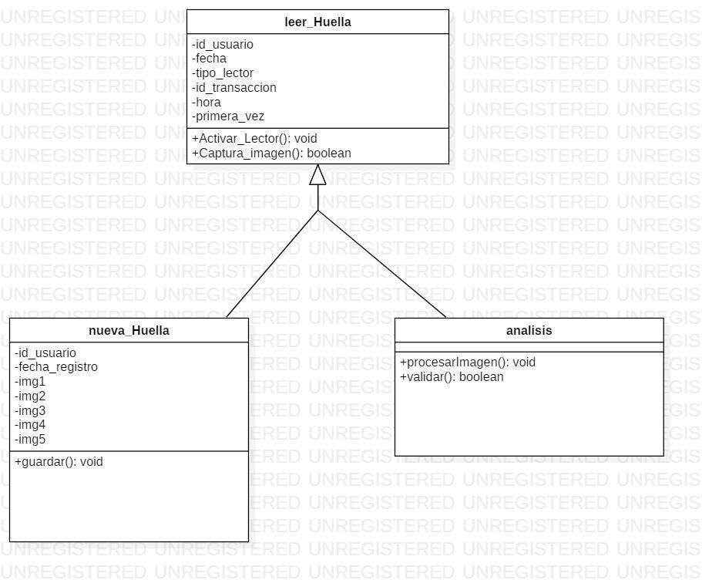

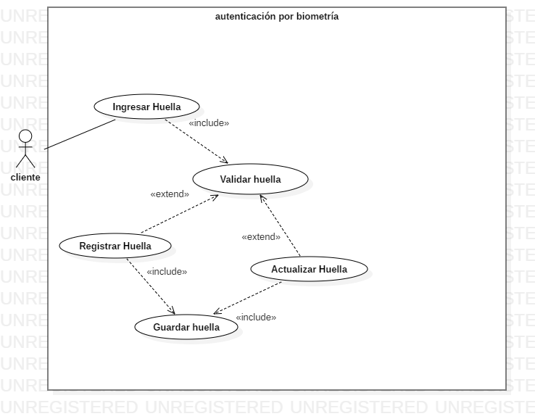

1. La norma ISO12207 propone 17 procesos pertenecientes al ciclo de vida del software agrupados en  
   3 clases: Principales o Primarios, de Apoyo y Organizacionales. Con base en lo anterior debe  
   desarrollar las siguientes actividades:
2. Consulte cuales son los procesos pertenecientes a cada clase:

**Clases Principales o Primarias:**

* Adquisición
* Suministro
* Desarrollo
* Mantenimiento
* Operación

**Clase de apoyo:**

* Documentación
* Administración de la configuración
* Aseguramiento de la calidad
* Verificación
* Validación
* Revisiones Conjuntas
* Auditorías
* Resolución de Problemas

**Organizacionales**

* Gestión
* Infraestructura
* Mejoras
* Entrenamiento

**E) Identifique algunos riesgos del proceso y escriba cuales serían las estrategias para mitigarlos.**

**Riesgo: Una autenticación por un usuario no autorizado**

se implementará distintos métodos controlando el número de intentos máximos fallidos, después del máximo de intentos se bloquea la cuenta, la cual podrá ser desbloqueada con un código que se enviará vía correo electrónico, posteriormente el usuario podrá realizar la transacción con su clave principal.